NL 06
Разгибание ног сидя
(инструкция по сборке)
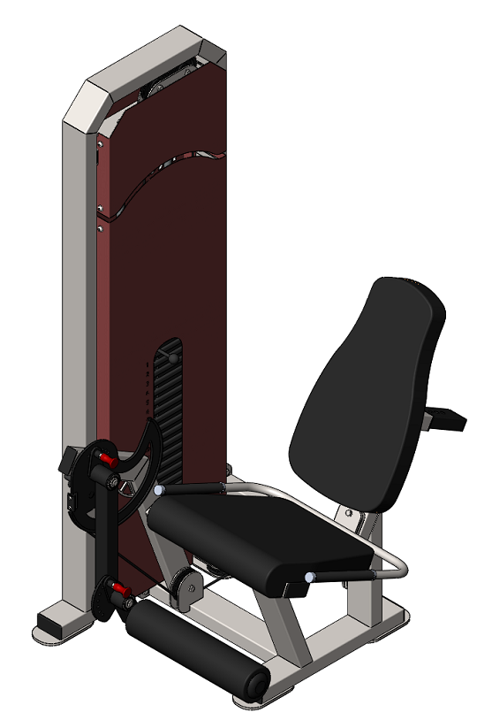

Комплект поставки

 | Рама сиденья | 1 шт.
 | Рама под грузоблоки | 1 шт.
 | Спинка | 1 шт.
 | Сиденье | 1 шт.
 | Перемычка | 1 шт.
 | Рукоять | 1 шт.
 | Направляющая | 2 шт.
 | Втулка центрирующая | 2 шт.
 | Кожух спереди | 1 шт.
 | Кожух сзади | 1 шт.
 | Кожух сверху/спереди | 1 шт.
 | Кожух сверху/сзади | 1 шт.
 | Болт М10х20 | 8 шт.
 | Болт М10х50 | 1 шт.
 | Болт М10х60 | 2 шт.
 | Болт М10х70 | 4 шт.
 | Винт М10х20 с полукруглой головкой и вн.шестигранником | 16 шт.
 | Зажим для троса «Duplex» | 1 шт.
 | Карабин пожарный 8х80 тип С | 1 шт.
 | Коуш стальной | 1 шт.
 | Шайба D10 | 30 шт.
 | Шайба D10 увеличенная | 1 шт.
 | Валик L=500 мм; D=120 мм | 1 шт.
 | Грузоблок 5 кг- верхний груз | 1 шт.
 | Груз 5 кг | 17 шт.
 | Стопор троса | 1 шт.
 | Заглушка на внешний наконечник валика | 1 шт.
 | Наконечник на валик внешний | 1 шт.
 | Наконечник на валик внутренний | 1 шт.
 | Фиксатор для грузоблоков | 1 шт.
 | Трос металлополимерный ПР 6,0; черный L=4,2 м | 1 шт.

- На раме грузоблоков (2) в демпфера вставьте направляющие (7), наклонив направляющие, поочередно наденьте грузоблоки 5 кг – 17 шт. (25); следом наденьте верхний груз с флейтой (24); сверху на направляющие (7) наденьте центрирующие втулки (8). Затем через отверстия в раме (2) вкрутите во втулки (8) комплект крепежа: болт М10х60 (15); шайба D10 (21). При помощи фиксатора (30) установите необходимую Вам нагрузку (рис.1).

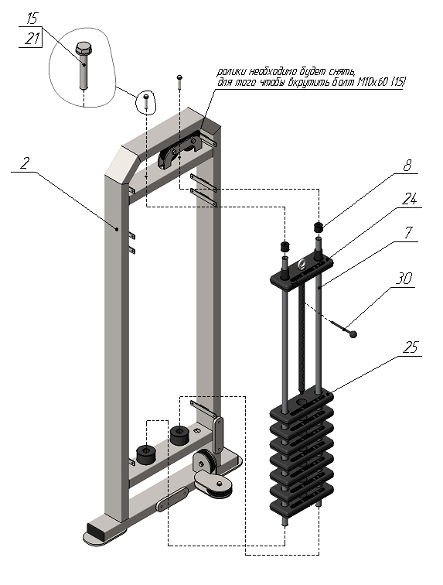
Рис.1
- К раме грузоблоков (2) прикрутите раму сиденья (1) комплектом крепежа: болт М10х20 (13); шайба D10 (21). Затем к рамам грузоблоков и сиденья (2,1) прикрутите перемычку (5) комплектом крепежа: болт М10х20 (13); шайба D10 (21). К раме сиденья (1) прикрутите рукоять (6) комплектом крепежа: болт М10х20 (13); шайба D10 (21) (рис.2).

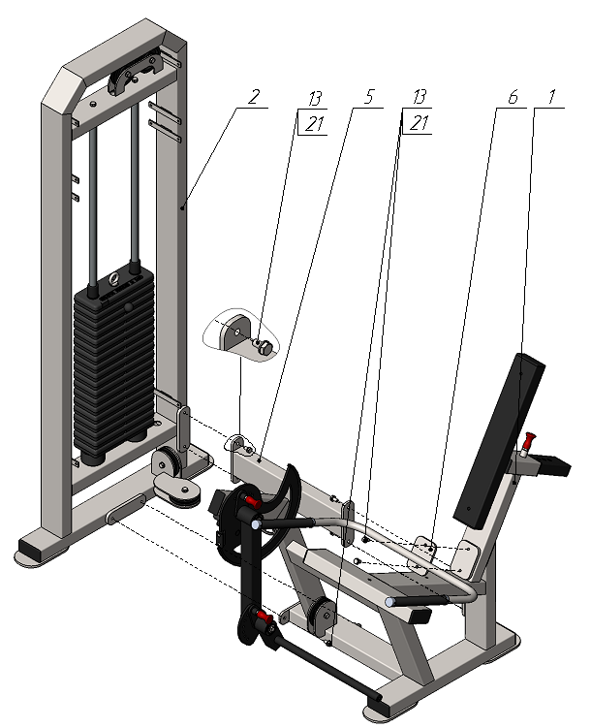
Рис.2

- К раме сиденья (1) прикрутите спинку (3) и сиденье (4) комплектом крепежа: болт М10х70 (16); шайба D10 (21).
На регулировку наденьте внутренний наконечник валика (29), валик (23), внешний наконечник валика (28), прикрутите его комплектом крепежа: болт М10х50 (14); шайба D10 усиленная (21), затем во внешний наконечник (28) вставьте заглушку (27). (рис.3).

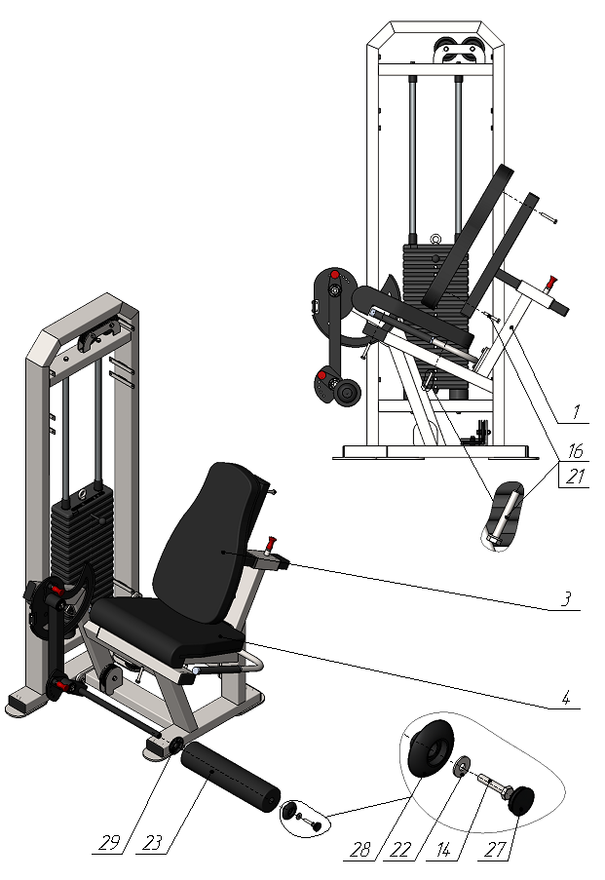
Рис.3

- Возьмите один свободный конец троса (31), проденьте его через стопор (26); затем вложите трос в зажим Duplex (18), обогнув два болта с одной стороны; далее оберните трос вокруг коуша (20) и вернитесь в зажим (18), снова обогнув болты, но с другой стороны. Затяните как можно сильнее планку зажима. При помощи карабина (19) сцепите верхний груз и зафиксированный конец троса. Затем протяните трос (31), как указано на схеме. Свободный конец троса зафиксируйте на эксцентрике узла подъема при помощи планки и винтов М6х20. Кожуха (9,10,11,12) прикрутите комплектом крепежа: винт М10х20 с полукруглой головкой и вн. шестигранником (17), шайба D10 (21) (рис.4).
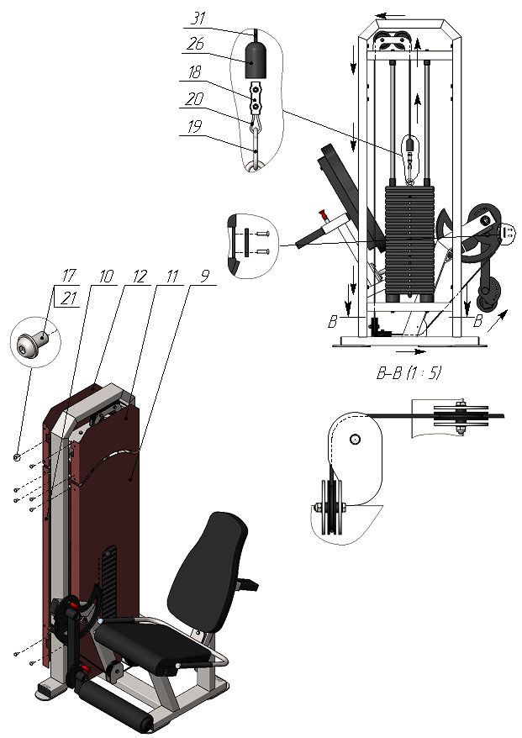
Рис.4

